Редактирование, удаление постов
1. Для корректного отображения тегов таблице пропишите следующее
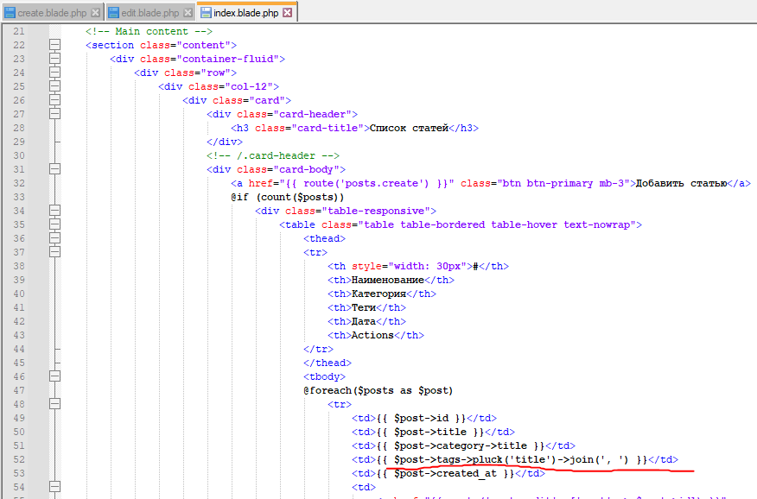
2. В модели Post реализуйте методы загрузки картинок и получение картинок
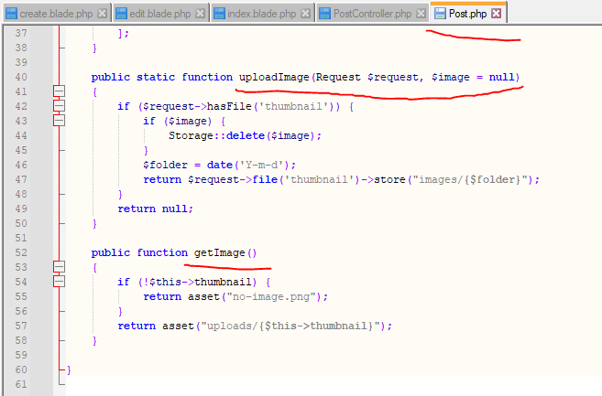
3. В PostController изменим метод store
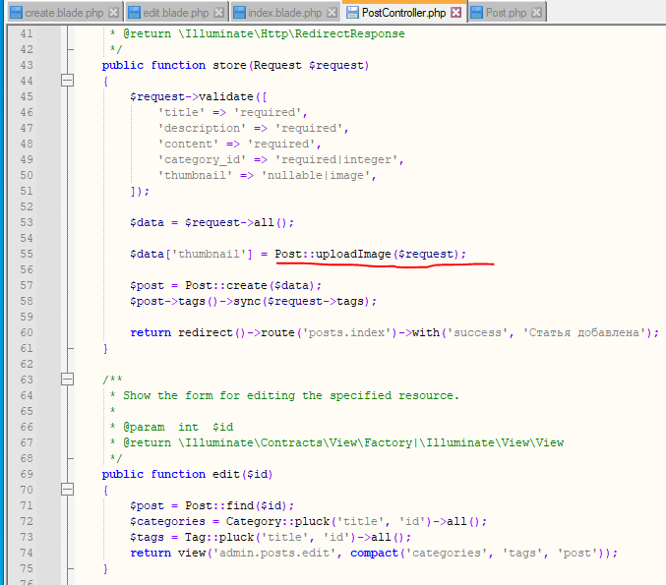
А также реализуем метод update и destroy
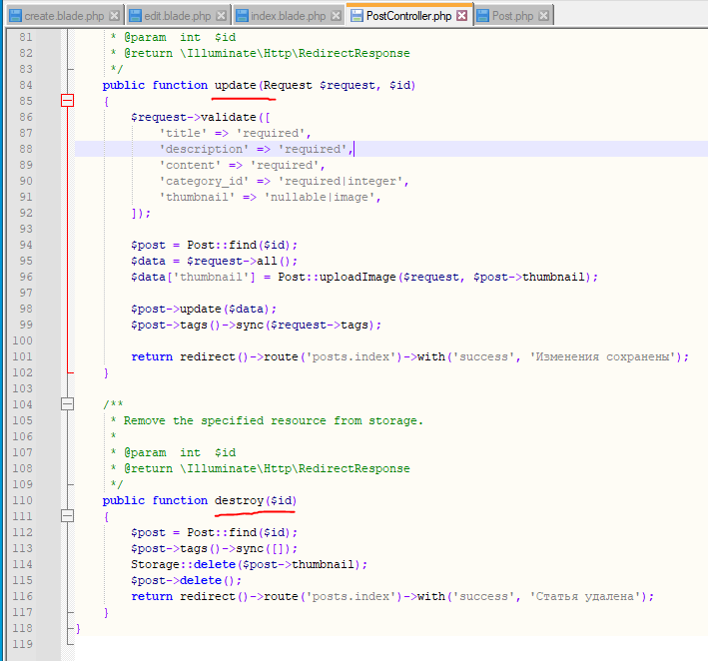

4. Создайте страницу редактирования
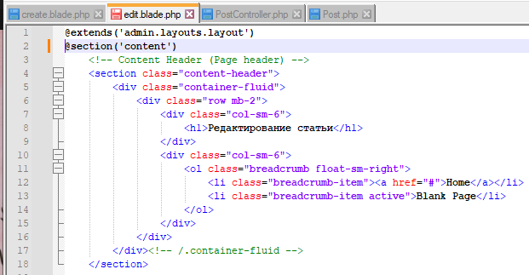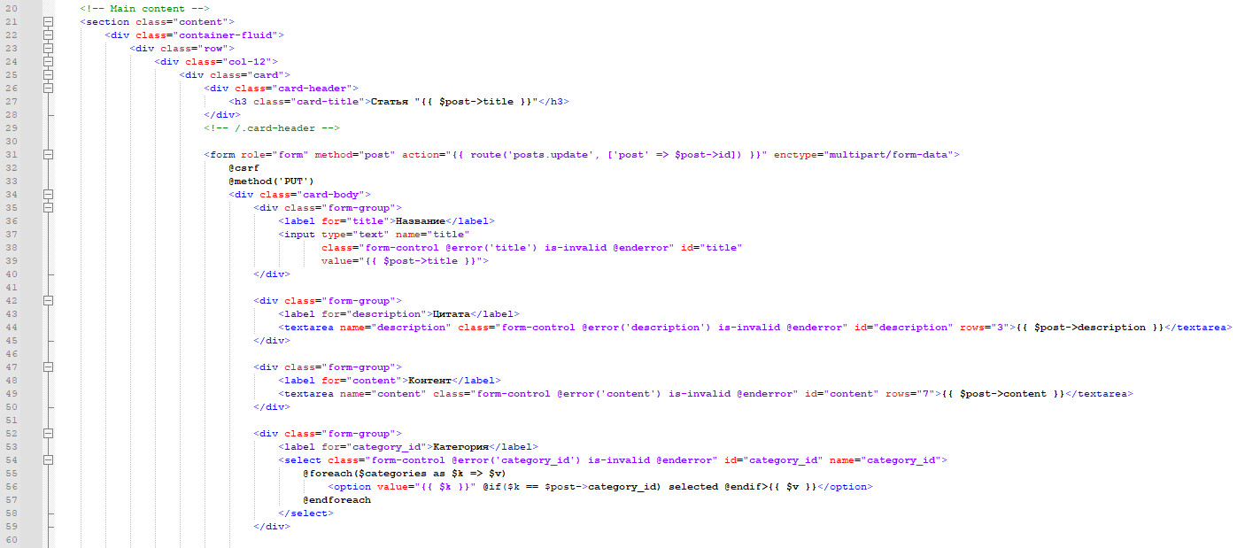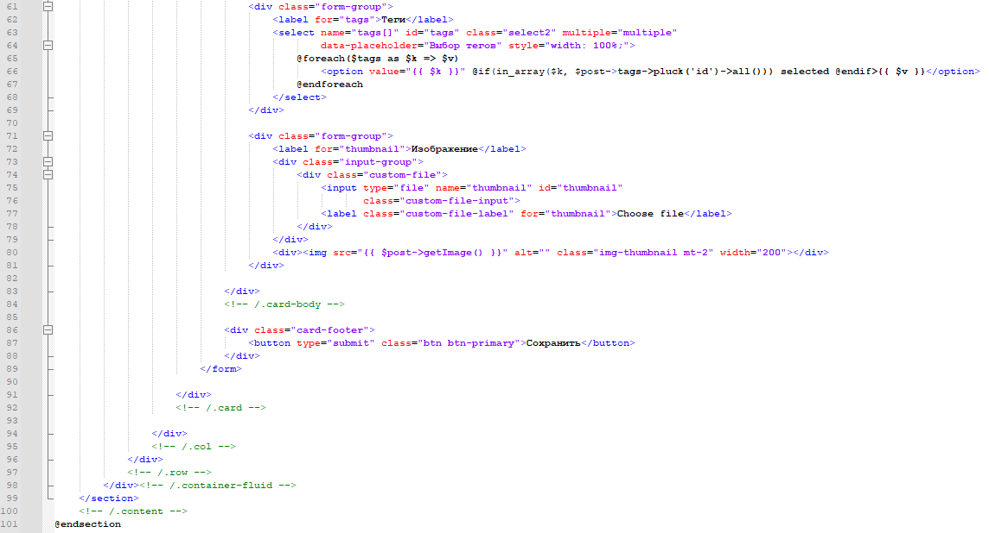
5. Добавьте новый пост с картинкой ,сохраните, отредактируйте и удалите.

